Амурская правда
http://www.ampravda.ru/2017/06/08/075183.html

06.06.2017, 07:45

Как оказать ребенку первую помощь при ожогах

Рейтинг опасных причин, заблуждения и советы врача
Летние каникулы — самое долгожданное время для каждого ребенка. Но вместе с солнцем, пикниками у озера и прочими радостями в летнюю благодать может ворваться беда. Поджог сухой травы, попытка взорвать пистоны, другие ребячьи шалости и даже неудачная попытка ребенка самому поджечь газ или включить в розетку утюг могут привести к травмам, последствия которых иногда остаются на всю жизнь. Что нужно делать, если ребенок получил термическую травму, а чего ни в коем случае делать нельзя? Советы родителям дает заведующий отделением термическими поражениями Амурской областной клинической больницы, врач-хирург высшей категории, кандидат медицинских наук Андрей Брегадзе.
Слезы горя и боли
В подавляющем большинстве случаев, когда маленькие дети получают термические травмы, виноваты родители, уверены в отделении термических поражений главной областной клиники, где за жизнь пациентов борется команда самых разных специалистов — травматологи-ортопеды, хирурги, анестезиолог-реаниматолог, терапевты, педиатры, пульмонологи. Ведь взрослых и детей сюда доставляют с самыми разными ожогами: химическими, термическими, электрическими, лучевыми.
«Жалко всех пациентов, когда видишь, как они, бедненькие, мучаются, а маленьких детей так особенно», — говорят опытные медицинские сестры. И вся беда по маминому недосмотру. А печальных примеров — хоть отбавляй.
«Я постоянно нахожусь рядом с сыночком. Он у нас долгожданный», — оправдывалась мама полуторагодовалого малыша, вспоминая день, когда произошло несчастье. — Муж позвонил, что уже едет домой. Я разогрела ужин, вскипятила чайник. Всегда так делаю. Сашенька был тут же в ходунках. Буквально на минуту отвернулась к плите и услышала резкий крик. Оборачиваюсь — чайник лежит на столешнице и из него льется кипяток на сына, — на глазах женщины слезы. — Я схватила его, сняла маечку и побежала в комнату. Там догадалась снять памперс и носочки. К сожалению, я не знала, что надо было полить ребенка холодной водой».
350
операций в год проводится в ожоговом отделении областной больницы. По 10—15 ожоговых пациентов в неделю оперируют хирурги
По словам амурчанки, она настолько растерялась, что не могла даже вспомнить, как вызвать скорую помощь. Хорошо, что муж быстро приехал и на машине ребенка повезли в больницу. «Муж вспомнил народный рецепт: вроде бы при ожогах рану нужно смазать маслом или яичным белком, — продолжила мама пострадавшего малыша. — Он уже даже руки смочил подсолнечным маслом, но побоялся притронуться к сыночку. С него прямо на наших глазах слезла кожа…»
— И хорошо, что родители не успели заняться самолечением обожженного ребенка, — говорит Андрей Брегадзе. — Если бы намазали место ожога маслом или яичным белком, как хотели, то только навредили бы. В таком случае возникает парниковый эффект, раны становятся глубже, из-за чего значительно ухудшается состояние пострадавшего.
Что только не используют люди порой, пытаясь облегчить ситуацию. Кладут на место ожога зубную пасту, посыпают содой, смазывают противовоспалительным кремом, гусиным жиром, облепиховым маслом… Ничего этого делать категорически нельзя! Это все только углубляет ожог и утяжеляет течение болезни.
Чем меньше ребенок, тем тяжелее он переносит ожог
По словам медиков, в домашних условиях можно лечить ожоги I—II степени. Если с первой все понятно — это болезненность и покраснение, а как разобраться с тем, вторая это еще степень или уже третья?
— При ожогах первой степени повреждаются только поверхностные слои кожи и восстановление обычно быстрое — от недели до 10 дней. Если нарушения общего состояния малыша нет, то можно обойтись домашними средствами. Например, небольшой ожог утюгом с покраснением кожи без волдырей надо промыть под холодной проточной водой, затем обработать охлаждающим гелем (Пантенол, Пантестин), чтобы уменьшить боль и ускорить заживление кожи, — советует Андрей Анатольевич. — При второй степени на коже появляются пузыри, потому что отслаивается верхний слой эпидермиса. Болезненность при этом очень сильная.
150
детей ежегодно находятся на лечении в ожоговом центре, из них около сорока процентов ребятишек — с глубокими ожогами, которым приходится выполнять по несколько операций
Ожоги первой и второй степени часто бывают на коже, если мы переусердствуем на отдыхе, забывая укрывать спину и плечи, когда солнце в самом зените. Самое опасное время — промежуток между 12 и 16 часами, когда в солнечных лучах преобладают инфракрасные лучи. И загара как такового нет, а есть ожог. Повреждения кожи при первой и второй степени имеют обратимый характер.
— Вот если цвет поврежденной кожи темно-красный или бледно-серый, то это уже третья степень, при которой наступает омертвление кожи, — пояснил опытный комбустиолог. — Поэтому боли ребенок почти не ощущает. В таком случае медлить нельзя. Надо срочно в больницу! В детском возрасте важна не только глубина, но и площадь ожога. Чем она больше, тем хуже прогноз травмы.
Опасность ожогов у детей представляют не только последующий косметический дефект, но и развитие тяжелых нарушений функции всех органов и тканей.
— Это состояние называется «ожоговый шок». Детский организм быстро теряет жидкость, изменяется состав крови, нарушается ее свертываемость… У грудных детей резервные возможности организма значительно меньше, поэтому в младенческом возрасте ожоговый шок возникает часто и быстро — даже при ожогах второй степени, — констатирует доктор Брегадзе. — Чтобы годовалый малыш получил ожог от кипятка при температуре 60 °С, достаточно 10 секунд воздействия, а новорожденному — всего 3—4 секунды. Чем выше температура повреждающего предмета, тем более глубоким и обширным будет ожог у ребенка.

Что делать и чем мазать?
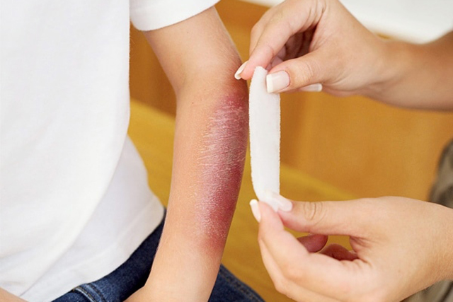
Много несчастных случаев связано с медикаментами, химическими растворами, с ожогами, когда дети падают в костер или обливаются горючей жидкостью. Успешность лечения во многом зависит от правильно и быстро оказанной первой помощи.
— Ожог — это гибель тканей на определенную глубину, и оживить клетки невозможно никакими средствами. Поэтому самая эффективная первая помощь — это прекратить действие повреждающего предмета, — советует хирург Брегадзе. — Надо убрать раскаленный предмет или отбросить электропровод, а затем снять одежду. Если ожог сильный, то надо срезать ткань вокруг травмы — не снимайте ее самостоятельно с поверхности ожога! Третий шаг — срочно охладите обожженный участок, чтобы не дать углубиться ожогу, потому что подкожная клетчатка обладает высокой теплоемкостью и повреждающий фактор еще длительное время продолжает оказывать свое разрушительное действие. Поливайте место ожога холодной водой. Это снимет боль и снизит поражающий фактор, то есть глубину ожога на целую степень! При обширной травме дайте ребенку любое обезболивающее средство — анальгин, ибупрофен, парацетамол — и любым доступным способом быстро транспортируйте в ожоговый центр.

Рейтинг опасности для детей
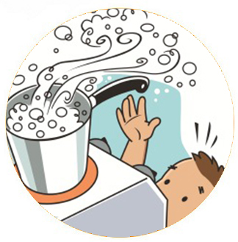
1. Кипяток или любая другая горячая жидкость — опрокинутая кастрюля с супом, купание в слишком горячей воде;
2. Раскаленные предметы — конфорка электроплиты, щипцы для завивки, утюг и другие включенные электроприборы (в этом случае ожог часто сочетается с электротравмой);
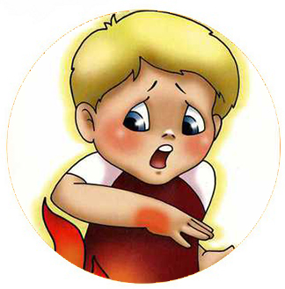
3. Пламя, когда дети более старшего возраста экспериментируют с огнем, воспламеняющимися жидкостями, зажигалками, петардами;
4. Химические реагенты — растворители, лакокрасочные изделия, минеральные удобрения, которые вызывают не только термическое повреждение, но и отравление всего организма. Ожоговое повреждение развивается не только при действии на кожные покровы, но и на слизистые (проглатывании горячей или агрессивной жидкости). В результате отмечается ожог языка или всей ротовой полости, наихудший вариант — химический ожог пищевода.

Первая помощь при легких бытовых ожогах
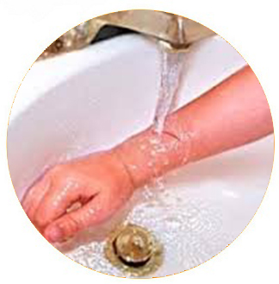
МОЖНО: Охладите обожженное место прохладной водой в течение 5—15 минут, но не используйте сильный напор воды в кране. Затем место ожога накройте смоченной в холодной воде марлевой повязкой. Если под рукой нет марли, можно использовать бактерицидный пластырь. Это защитит рану от инфицирования.
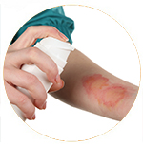
НЕЛЬЗЯ: Не используйте лед, снег, замороженные продукты для охлаждения ожога. Низкие температуры могут быстро вызвать обморожение, поскольку кожа в месте ожога уже повреждена и не выполняет свою защитную функцию.
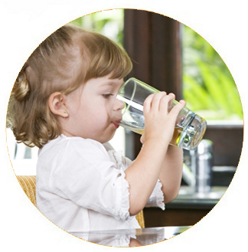
МОЖНО: Ожоги первой степени или небольшие ожоги второй степени после охлаждения водой можно лечить сертифицированными спреями от ожогов. Но подобные средства должны быть изготовлены строго на водной основе. Можно применять аэрозоли «Пантенол», «Левизоль», «Левиан» или гелевые салфетки, особенно для ожогов II степени.
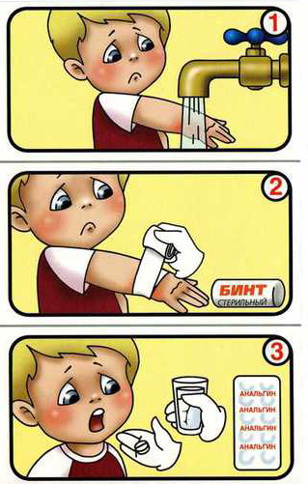
НЕЛЬЗЯ: Никогда не смазывайте ожоги растительным маслом, барсучьи или гусиным жиром, медвежьим салом или любым другим жиром, включая жирные кремы. Масляная пленка удерживает тепло внутри кожи и делает ожог более глубоким.
МОЖНО: Обязательно поите ребенка водой дробно. Можно сделать раствор: на литр воды чайная ложка соли и ложка соды. Поить этим раствором ребенка или минеральной водой.
НЕЛЬЗЯ: Не вскрывайте самостоятельно пузыри, оставшиеся от ожога — так вы рискуете занести инфекцию. Ожоги склонны к воспалению и развитию нагноения чаще, чем другие травмы.
НАДО:
Дать болеутоляющее средство. Если ожог вызывает сильные боли, озноб или лихорадку — немедленно вызывайте врача.
Ирина Ворошилова
© 2002—2014 «Амурская правда».

